АДМИНИСТРАЦИЯ
МУНИЦИПАЛЬНОГО ОБРАЗОВАНИЯ
БОГОРОДИЦКИЙ РАЙОН

РАСПОРЯЖЕНИЕ

от 24.08.2026 № 204Р

Об организации выездной торговли в день проведения праздничных мероприятий, посвященных Дню города Богородицка на территории муниципального образования город Богородицк Богородицкого района

В соответствии со статьёй 15 Федерального закона от 06.10.2003 № 131-ФЗ «Об общих принципах организации местного самоуправления в Российской Федерации», на основании Устава городского поселения город Богородицк Богородицкого муниципального района Тульской области и на основании Устава Богородицкого муниципального района Тульской области:
1. Рекомендовать индивидуальным предпринимателям и предприятиям общественного питания принять участие в организации выездной торговли на праздничных мероприятиях, посвященных Дню города Богородицка, которые состоятся 29.08.2026 года в городском саду и на площади им.Ленина.
2. Организовать выездную торговлю в городском саду 29.08.2026 с 13-00 до 21-00, на площади им. Ленина с 18-00 до 21-00.
3. Определить территорию муниципального образования город Богородицк Богородицкого района, на которой запрещена торговля алкогольной продукцией во время проведения праздничных мероприятий в городском саду города Богородицка (приложение 1 и 2).
4. Отделу экономического развития, предпринимательства и сельского хозяйства администрации муниципального образования Богородицкий район:
- довести до сведения всех заинтересованных лиц информацию о возможности их участия в организации проведения выездной торговли в день проведения праздничных мероприятий;
- в срок до 26.08.2026 уведомить хозяйствующие субъекты, осуществляющие розничную продажу алкогольной продукции, что не допускается розничная продажа алкогольной продукции в местах проведения публичных мероприятий с массовым скоплением людей за три часа до начала проведения, во время проведения, в течение трех часов после проведения указанного мероприятия.
5. Отделу делопроизводства и контроля администрации муниципального образования Богородицкий район опубликовать настоящее распоряжение в средстве массовой информации-сетевом издании органов местного самоуправления, входящих в состав Богородицкого района https://biblioteka-bog.ru/ .
6. Сектору информационного обеспечения администрации муниципального образования Богородицкий район разместить настоящее распоряжение на официальном сайте муниципального образования Богородицкий район.
7. Распоряжение вступает в силу со дня подписания и подлежит размещению в сети «интернет».

Глава администрации муниципального образования Богородицкий район |  | В.В. Игонин

Приложение 1
к распоряжению администрации
муниципального образования
Богородицкий район от 24.08.2026 № 204Р

Территория муниципального образования город Богородицк Богородицкого района, на которой запрещена торговля алкогольной продукцией во время проведения праздничных мероприятий в городском саду

Улицы города Богородицка от территории от городского сада:
Ленина;
Свободы;
Победы;
Пушкинская;
Восточная;
Заречная
Пионеров;
Л.Толстого;
пер. Пионеров
8-ое Марта
Интернациональная;
Дачная
К. Маркса от домов №45 и №48 до ул. Урицкого
Пролетарская от д.1 и от д.2 до д. 88;
Коммунаров от д.1 до д.119 и от д.2 до д.94;
Луначарского от д.1 до д.55 и от д.2 до д.38;
Садовая
Вересаева
Комсомольская от д.1 до д.159 и от д.2 до д.110.
по ул.10 Армии;
ул.Урицкого от домов «1 и «2 до ул.К.Маркса
ул. Володарского до д.44-49
ул. Юности
ул. Макаренко до д.№23
ул. Лучевая
ул. Спортивная от д.27 до д.68
ул. Болотова
ул. Березовая
ул. Цветочная
ул. Стадионная
ул. Оборонная д.14,16,18

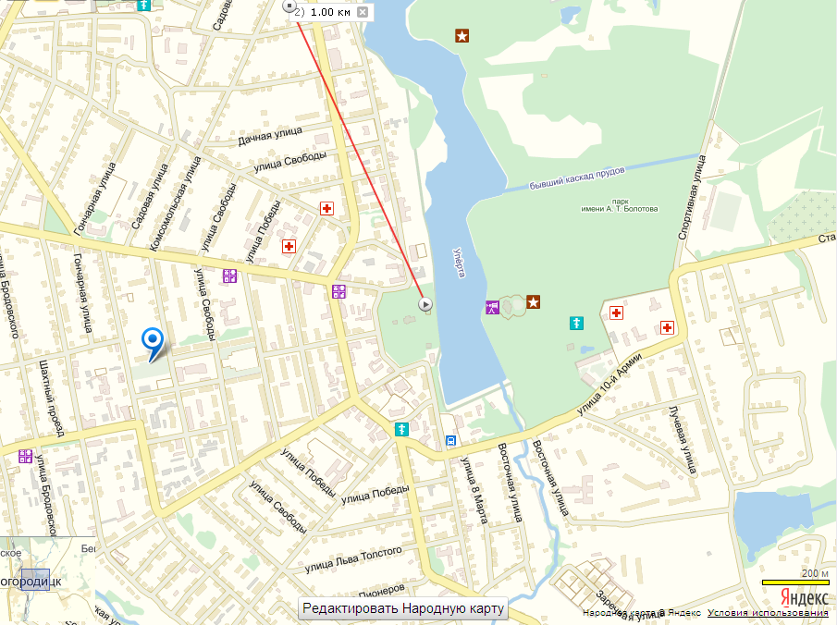

Приложение 2
к распоряжению администрации
муниципального образования
Богородицкий район от 28.08. 2025 №250-р

Территория муниципального образования
город Богородицк Богородицкого района, на которой запрещена торговля алкогольной продукцией во время проведения
праздничных мероприятий на площади Ленина

1. Улицы города Богородицка:
Ленина;
Свободы;
Победы;
Макаренко;
Володарского;
Пушкинская;
Восточная;
Южная;
Пионеров;
Л.Толстого;
Тургеневская;
Есенина;
4-й Горняцкий пер.;
М.Горького;
Бродовского;
Ф.Энгельса;
Шахтный пр.;
пер.Школьный;
Гончарная;
К.Маркса;
пер.Садовый;
Садовый пр;
Интернациональная;
Дачная.
Пролетарская от д.1 до д. 71 и от д.2 до д. 96;
Коммунаров от д.1 до д.109 и от д.2 до д.90;
Пер.Урицкого от д.1 до д.15А и д.2 до д.22;
Луначарского от д.1 до д.55 и от д.2 до д.56;
Садовая от д.1 до д.21 и от д.2 до д.40;
Комсомольская от д.1 до д.151 и от д.2 до д.100.
2. Территория от площади Ленина до:
ул.10 Армии до д.20
ул.Шахтная до д.23
ЗМР; до д.18
ЗМР; до д.4
ЗМР; до д. 10Б
ЗМР; до д. 8
ул.Урицкого до д.70;

